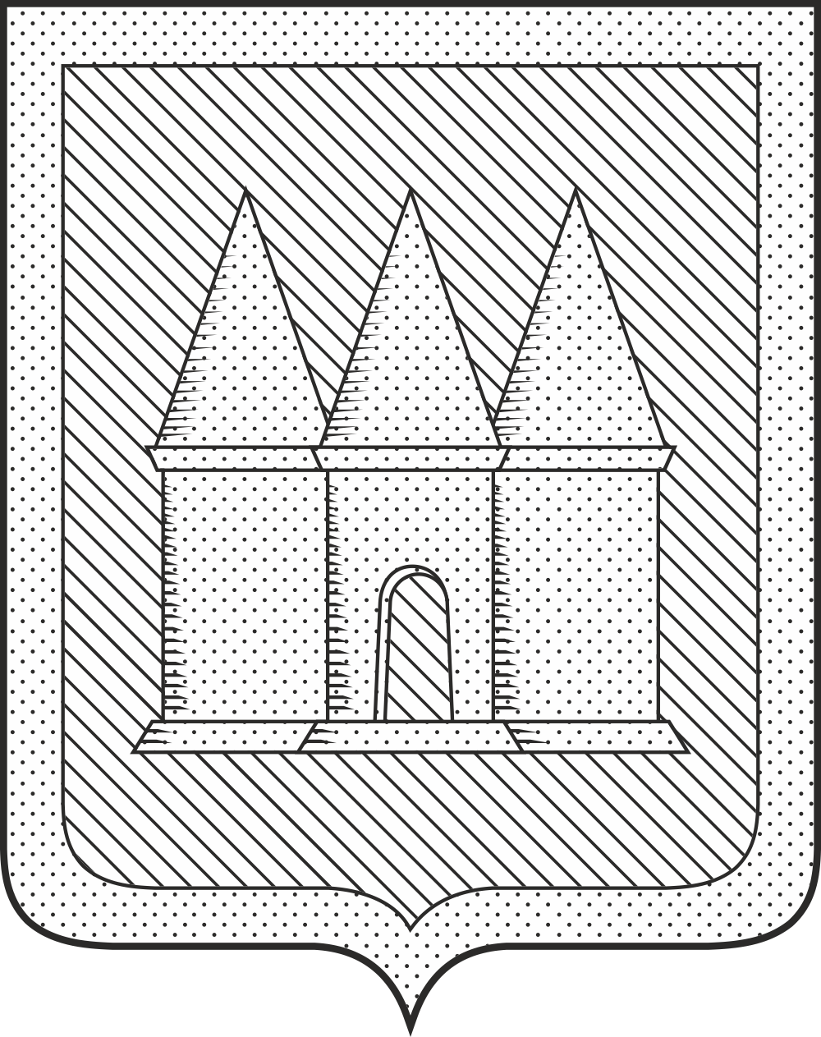

**Российская Федерация**

**Брянская область**

**Мглинский районный Совет народных депутатов**

РЕШЕНИЕ

от 16 июля 2025 года  №7-113

г. Мглин

О даче согласия на принятие в собственность муниципального образования Мглинский муниципальный район Брянской области имущества, находящегося в государственной собственности Брянской области

В соответствии со статьей 50 Федерального закона от 06.10.2003 года №131-ФЗ "Об общих принципах организации местного самоуправления в Российской Федерации", с частью 11 статьи 154 Федерального закона от 22.08.2004 года №122-ФЗ «О внесении изменений в законодательные акты Российской Федерации и признании утратившими силу некоторых законодательных актов Российской Федерации в связи с принятием Федеральных законов «О внесении изменений и дополнений в Федеральный закон «Об общих принципах организации законодательных (представительных) и исполнительных органов государственной власти субъектов Российской Федерации» и «Об общих принципах организации местного самоуправления в Российской Федерации», руководствуясь Уставом Мглинского района, Мглинский районный Совет народных депутатов

РЕШИЛ:

1. Дать согласие на принятие в собственность муниципального образования Мглинский муниципальный район Брянской области из государственной собственности Брянской области движимого имущества согласно приложению №1.

2. Передать движимое имущество в казну муниципального образования Мглинский муниципальный район Брянской области с последующей передачей имущества по принадлежности.

3. Комитету по управлению муниципальным имуществом администрации Мглинского района (Горбовой Г.А.) внести соответствующие дополнения в реестр муниципальной собственности Мглинского района.

4. Контроль за исполнением настоящего решения возложить заместителя главы администрации района Перлухину Л.А.

5. Данное решение опубликовать в официальном издании «Муниципальный вестник» и разместить на официальном сайте администрации Мглинского района в сети Интернет ([www.mgladm.ru](http://www.mgladm.ru)).

6. Данное решение вступает в силу со дня его подписания.

Глава Мглинского района Н.В. Воликова

Приложение №1

к решению Мглинского районного Совета народных депутатов

от 16 июля 2025 года №7-113

Движимое имущество, принимаемое в собственность

муниципального образования Мглинский район из

государственной собственности Брянской области

|  |  |  |  |
| --- | --- | --- | --- |
| №, п/п | Наименование  товарно-материальных ценностей | Кол-во, шт. | Сумма, руб. |
| 1. | Картапамяти micro SDXC UHS-I Kingston Canvas Select Plus 64 ГБ | 4 | 1 624,40 |
| 2. | Телевизор цветного изображения ЭМЕРАЛЬД | 3 | 372 687,24 |
| 3. | Ноутбук серии Rikor модель R-N-15-Ryzen 3 5400U-1xM.2/256gb-1x8gb-EPS65W | 35 | 1 285 334,75 |
| 4. | Камера видеонаблюдения SC3PROI2 | 4 | 31 600,00 |
| 5. | Мышь Defender MB-160 | 35 | 4 480,00 |
| ИТОГО: | | 81 | 1 695 726,39 |